Министерство науки и высшего образования Российской Федерации Федеральное государственное бюджетное образовательное учреждение высшего образования

Пермский национальный исследовательский политехнический университет

Электротехнический факультет

Кафедра информационных технологий и автоматизированных систем

**ОТЧЕТ**

**Тема:** Лабораторная работа №2

Семестр: 2

Выполнил студент ИВТ-23-2б:

Синицын Владислав Сергеевич

(дата, подпись)

Проверила:

Полякова Ольга Андреевна

(дата, подпись)

Пермь 2024

Задание:

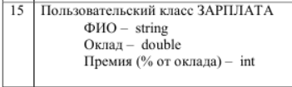

Программное решение:

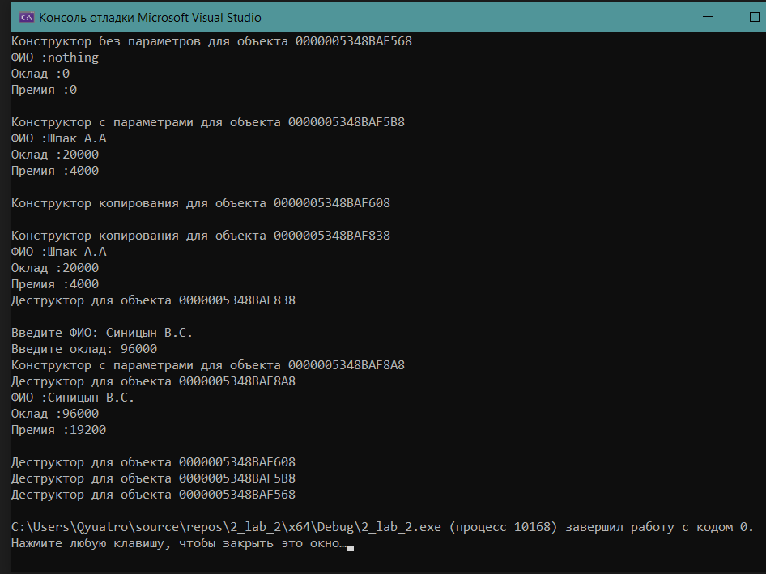

***Main.cpp***

#include "Tovar.h"

#include <iostream>

#include <string>

using namespace std;

//функция для возврата объекта как результата

Tovar make_tovar()

{

string s;

double i;

cout << "Введите ФИО: ";

getline(cin, s);

cout << "Введите оклад: ";

cin >> i;

Tovar t(s, i);

return t;

}

//функция для передачи объекта как параметра

void print_tovar(Tovar t)

{

t.show();

}

void main()

{

system("chcp 1251 > NULL");

//конструктор без параметров

Tovar t1;

t1.show();

cout << endl;

//коструктор с параметрами

Tovar t2("Шпак А.А", 20000);

t2.show();

cout << endl;

//конструктор копирования

Tovar t3 = t2;

// t3.set_naimenovanie("Шпак А.А");

// t3.set_oklad(20000);

cout << endl;

//конструктор копирования

print_tovar(t3);

cout << endl;

//конструктор создания

t1 = make_tovar();

t1.show();

cout << endl;

}

***Tovar.cpp***

#include "Tovar.h"

#include <iostream>

#include <string>

using namespace std;

//конструктор без параметров

Tovar::Tovar()

{

naimenovanie = "nothing";

oklad = 0;

stoimost = oklad * 0.2;

cout << "Конструктор без параметров для объекта " << this << endl;

}

//конструктор с параметрами

Tovar::Tovar(string N, double K)

{

naimenovanie = N;

oklad = K;

stoimost = K * 0.2;

cout << "Конструктор с параметрами для объекта " << this << endl;

}

//конструктор копирования

Tovar::Tovar(const Tovar& t)

{

naimenovanie = t.naimenovanie;

oklad = t.oklad;

stoimost = t.stoimost;

cout << "Конструктор копирования для объекта " << this << endl;

}

//деструктор

Tovar::~Tovar()

{

cout << "Деструктор для объекта " << this << endl;

}

//селекторы

string Tovar::get_naimenovanie()

{

return naimenovanie;

}

int Tovar::get_oklad()

{

return oklad;

}

double Tovar::get_stoimost()

{

return stoimost;

}

//модификаторы

void Tovar::set_naimenovanie(string N)

{

naimenovanie = N;

}

void Tovar::set_oklad(double K)

{

oklad = K;

}

void Tovar::set_stoimost(double K)

{

stoimost = K * 0.2;

}

//метод для просмотра атрибутов

void Tovar::show()

{

cout << "ФИО :" << naimenovanie << endl;

cout << "Оклад :" << oklad << endl;

cout << "Премия :" << stoimost << endl;

}

***Tovar.h***

#pragma once

#include <iostream>

#include <string>

using namespace std;

class Tovar

{

//атрибуты

string naimenovanie;

int oklad;

double stoimost;

public:

Tovar();//конструктор без параметров

Tovar(string, double);//конструктор с параметрами

Tovar(const Tovar&);//конструктор копирования

~Tovar();//деструктор

string get_naimenovanie();//селектор

void set_naimenovanie(string);//модификатор

int get_oklad();//селектор

void set_oklad(double); //модификатор

double get_stoimost();//селектор

void set_stoimost(double); //модификатор

void show();//просмотр атрибутов

};